1. 模式定义

解释器模式（Interpreterpattern)：定义语言的文法，并且建立一个解释器来解释该语言中的句子，这里的“语言”意思是使用规定格式和语法的代码，它是一种类行为型模式。

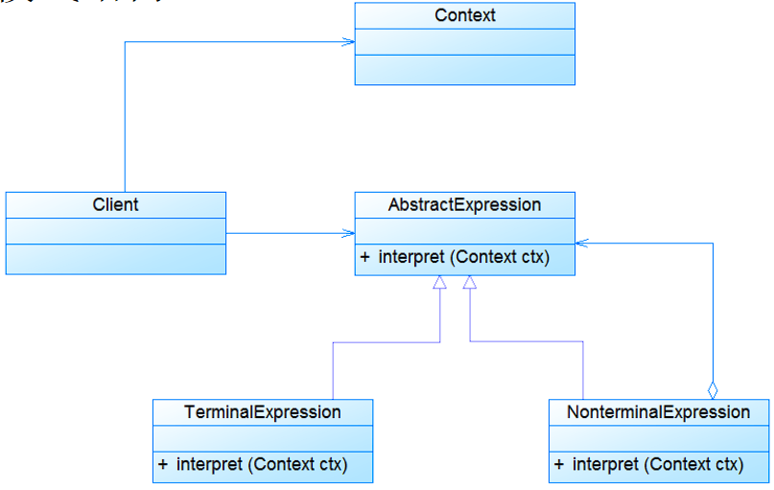

**二、**模式动机

如果在系统中某一特定类型的问题发生的频率很高，此时可以考虑将这些问题的实例表述为一个语言中的句子，因此可以构建一个解释器，该解释器通过解释这些句子来解决这些问题。

解释器模式描述了如何构成一个简单的语言解释器，主要应用在使用面向对象语言开发的编译器中。

三、例子

计算器、编译器、正则表达式解释器等。

四、优缺点

优点：

·易于改变和扩展文法。

·易于实现文法。

·增加了新的解释表达式的方式。

缺点：

·对于复杂文法难以维护。

·执行效率较低。

·应用场景很有限。

五、适用环境

可以将一个需要解释执行的语言中的句子表示为一个抽象语法树。

一些重复出现的问题可以用一种简单的语言来进行表达。

文法较为简单。

效率不是关键问题。

六、示例代码